Archiefbeelden Ronde van Vlaanderen bewijzen klimaatverandering
Thesisonderzoek aan de Universiteit Gent heeft dankzij het VRT-archief de effecten van de klimaatverandering kunnen waarnemen. Unieke archiefbeelden van maar liefst 36 edities van de Ronde van Vlaanderen werden bestudeerd en men ontdekte dat de bomen op de hellingen van het parcours steeds vroeger in bloei staan.
“Het viel op dat de bomen vóór 1990 zelden al bladeren hadden tijdens de Ronde van Vlaanderen. Na 1990 stonden verschillende boomsoorten, zoals magnolia’s, meidoorns, haagbeuken en berken, wel al in blad.”
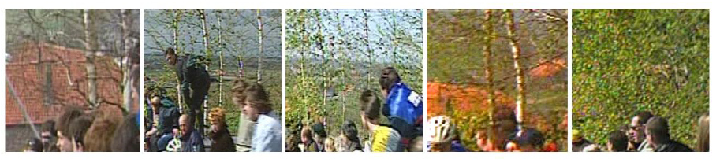
Figuur 1. Variatie van de bladeren op een beuk langs de Paterberg.
Bomen op de hellingen van de Ronde van Vlaanderen dragen in de loop van de voorbije 36 jaar steeds meer bladeren en bloemen op de dag van de koers. Dat ontdekten thesisstudente Lisa Van Langenhove en haar begeleiders, toen ze de archiefbeelden van de VRT bestudeerden. Ze vergeleken de jaarlijks herhaalde video-opnames van bomen op twaalf hellingen langs het parcours, en bepaalden daaruit hoeveel bladeren of bloemen er te zien waren tussen 1980 en 2016. Deze gegevens werden dan gekoppeld aan klimaatdata. De onderzoekers zeggen dat de oorzaak van die evolutie bij de klimaatverandering ligt. Op de hellingen van de Ronde van Vlaanderen stegen de temperaturen met maar liefst 1,5° C sinds 1980.
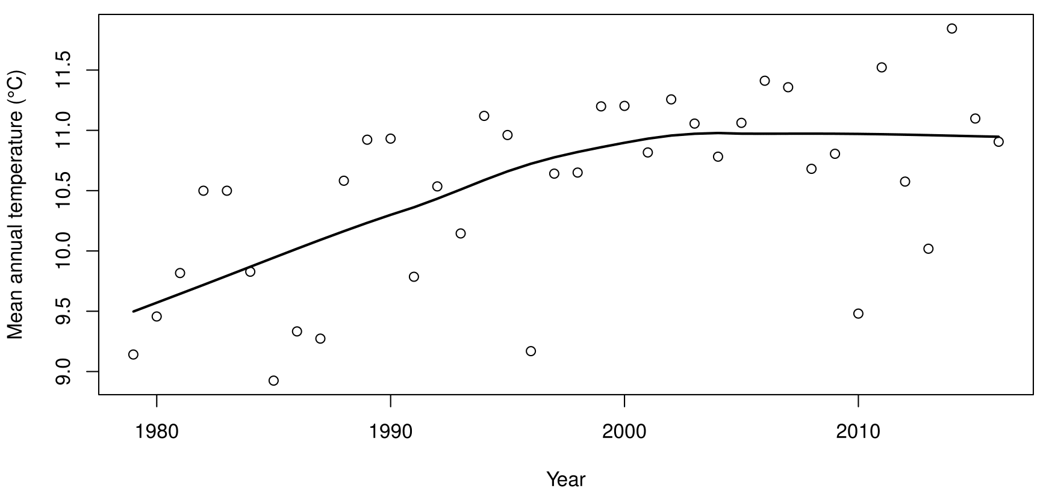
Figuur 2. De variatie in de gemiddelde jaartemperatuur aan het parcours van de Ronde van Vlaanderen.

Nieuwe methode
De videobeelden van het VRT-sportarchief zijn een waardevolle bron van informatie om de effecten van de klimaatverandering in kaart te brengen. Dat komt omdat de Ronde van Vlaanderen elk jaar ongeveer hetzelfde parcours heeft, waardoor de evolutie van de planten en bomen nauwkeurig bestudeerd kan worden doorheen de tijd. Bovendien vindt de wielerwedstrijd al decennia lang plaats in het voorjaar, juist op het moment dat bomen en struiken uitlopen.
Tot nu toe werden de effecten van de klimaatverandering op bomen vooral waargenomen in bossen, parken en tuinen bij een aantal boomsoorten, zoals de eik, de beuk en de hazelaar. De reactie op de klimaatverandering verschilt echter van soort tot soort. Met deze nieuwe archiefmethode kan een grotere diversiteit aan plantensoorten onderzocht worden en zo kan het effect van de klimaatverandering beter in kaart gebracht worden.
Een vroege lente mag dan wel heerlijk lijken, de gevolgen voor de natuur zijn dat helemaal niet. Als de bomen vroeger in bloei staan en sneller bladeren dragen, betekent dat ook dat er meer schaduw is. Dat zorgt voor heel wat problemen in de natuur: bloemen krijgen geen kans om te bloeien, waardoor insecten geen nectar vinden en vogels geen voedsel.

